附件1：
“实习支教·青春印记”征文活动报名表
姓 名 |  | 学 号
专 业 |  | 联系电话
实习学校 |  | 驻县教师
所选主题
征文要求 | 1.本次征文共分为十三个分主题，实习生可任选其一，紧扣所选分主题进行深入思考，结合自己遇到的人和事，写出自己的体会感悟，切忌面面俱到，记流水账。文章思想积极向上，展现师大学子的良好精神风貌。  2.所有作品须为原创，严禁抄袭，作者对文章持有版权，请驻县教师严格把关，筛选佳作上报。优秀的作品将颁发证书，官方网站和公众号宣传推送，并汇编成册。  3.文章题目自拟，字数不少于1000字，报名表及格式要求见附件1，文件命名为：姓名-实习学校-题目。  4.驻县教师汇总，填写附件2汇总表，打包命名：驻县教师-征文比赛，于12月31日前发至顶岗支教中心邮箱“dinggangshixi@163.com”。
格式要求 | 1.页面布局：上为32mm，下为26mm，左右为27mm。  2.字体字号：标题一般为2号小标宋体字（华文中宋），加粗。正文（包括副标题），一般为3号仿宋字体，正文第一行与标题间隔一行。  3.行间距：32磅。  4.精选3-5张佐证照片置于文末，高质量原图，图片须注明图例。  注：上交时报名表和正文在一个文档里。

标题：
正文：XXXXX

XXXXX。

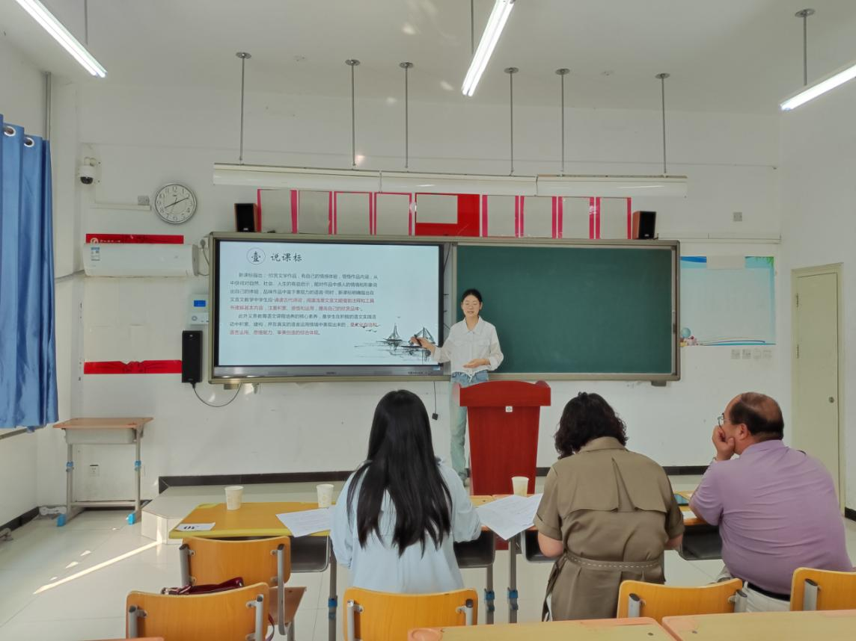
XXX分队说课比赛

